克里斯托弗·霍尔斯特（Christoffer Holst）
瑞典总销量已超过35万册的作家、出版人、侍酒师

作者简介：

克里斯托弗·霍尔斯特（Christoffer Holst）是一位作家、出版人、侍酒师，于2015年以浪漫喜剧《我心依然（My Heart Will Go On）》出道，后以Cilla Storm系列一炮而红，主角是一位喜欢查德内白葡萄酒的记者。这是一个温馨推理系列。霍尔斯特还出版了独立小说《阳光与帕玛森奶酪（Sunshine and Parmigiano）》。截至目前，他的图书在瑞典总销量已超过35万册，版权也已销往多个国家。当不在写作时，霍尔斯特喜欢做饭、驾车游览瑞典小镇，梦想着能亲临更多葡萄酒庄园。他认为“温馨系小说是一种让人重拾希望的生命礼赞”。
作者版权已出售：瑞典、芬兰、丹麦、爱沙尼亚、挪威
由克里斯托弗·霍尔斯特（Christoffer Holst）创作的瑞典乡村温馨推理小说谋杀地图（Map of Murders）系列深受读者喜爱，背景设定在瑞典不同的古朴小镇，目前全系列销量已达8万册。

首部作品背景设定在瓦德斯特纳（Vadstena），目前已售出超过4万册——成绩斐然。
第二部作品设定在特尔贝里（Tällberg），于2024年11月9日上市，现已售出3万册！
第三部设定在瑞典的哥特兰岛（Gotland），于2025年3月出版，销量已达1万册！
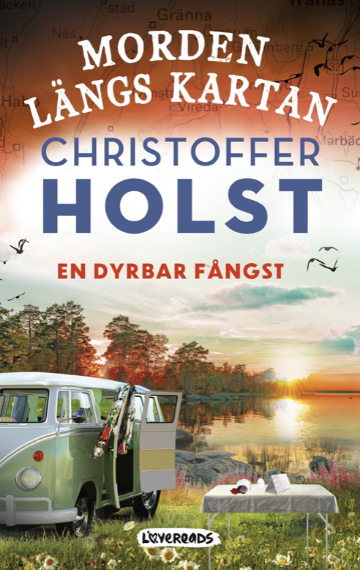
中文书名：《致命的捕获》
英文书名：A Deadly Catch
作 者：Christoffer Holst
代理公司：Enberg/ANA/Winney
出版时间：2022年6月
代理地区：中国大陆、台湾
页 数：290页
审读资料：电子稿
类 型：悬疑小说
版权已授：瑞典、芬兰、丹麦、爱沙尼亚、挪威

内容简介：

该书为“谋杀地图（Map of Murders）”系列的第一部，是一套兼具魅力与神秘气息的温馨推理小说。

路易丝·柯林斯（Louise Collins）一生奉献给新闻事业，然而她一手创办的报纸停刊后，她决定投身于父亲正在扩张的酒店帝国，并计划在多个旅游小镇建立酒店。

她的妹妹莉娜（Lina）命运迥异。莉娜是父亲一段婚外情的结果，从未被家族接受。莉娜在斯德哥尔摩南岛（Södermalm）经营一家熟食店，邻店的老店主去世后被发现生前竟然是私家侦探——莉娜于是开始探索他的客户资料。

路易丝来到瓦德斯特纳筹备新酒店开业之时，镇上正流传一起失踪少女的事件。而随着调查的深入，两姐妹都被卷入其中……

媒体评价

“本书是‘谋杀地图’系列的第一部，故事发生在瓦德斯特纳。18岁的弗丽达（Frida）在阴雨的序章中搭上了顺风车，随后便神秘失踪。70岁的‘报业女王’路易丝决定加入年迈父亲的酒店集团，在此地筹建新酒店，也与自己年轻30岁的同父异母妹妹莉娜建立联系——尽管从未被父亲承认，莉娜却自力更生，成功经营着熟食店。姐妹俩感情深厚，共同热爱破解谜案。故事主线围绕莉娜展开，她利用从一位去世的鞋匠（实际上是私家侦探）那里找到的文件调查弗丽达的失踪。情节温馨易读，融合了轻松愉快的日常与令人紧张的谜案，在小镇的静谧环境中展开。夕阳美景、美食佳肴与温暖人情与那些因贪欲而生的罪恶交织在一起。”
——BTJ图书馆服务

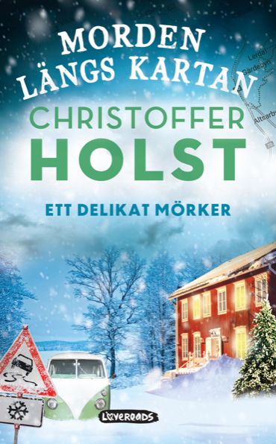
中文书名：美味的黑暗
英文书名：A Delicious Darkness
作 者：Christoffer Holst
代理公司：Enberg/ANA/Winney
出版时间：2023年6月
代理地区：中国大陆、台湾
页 数：240页
审读资料：电子稿
类 型：悬疑小说
版权已授：芬兰、丹麦、爱沙尼亚、挪威

内容简介：

圣诞节临近，瑞典古朴小镇特尔贝里（Tällberg）沉浸在节日气氛中。在拥有百年历史的奥克布拉兹酒店（Åkerblads），圣诞自助餐的筹备工作正如火如荼地进行着。音乐剧演员杰西（Jessie）受雇于酒店担任歌手，她很快便对年轻钢琴师奥古斯特（August）产生了好感。

与此同时，路易丝·柯林斯（Louise Collins）也抵达奥克布拉兹酒店，准备为家族企业即将展开的新一轮酒店投资项目进行筹划。但不久后，奥古斯特的尸体却被人发现在西尔扬湖（Lake Siljan）边……

在斯德哥尔摩，莉娜（Lina）正为位于南岛（Södermalm）的熟食店苦苦支撑之际，卷入了一起神秘失踪案的调查：一名曾被送入朗布罗精神病院（Långbro mental hospital）的女子毫无踪迹地消失了。线索指向特尔贝里，而莉娜意识到她必须亲自前往。只可惜她那辆复古面包车“多莉（Dolly）”总是罢工……

《美味的黑暗（A Delicious Darkness）》是“谋杀地图（Map of Murders）”温馨推理系列的第二部作品，作品充满魅力、温馨气息与黑暗谜案。

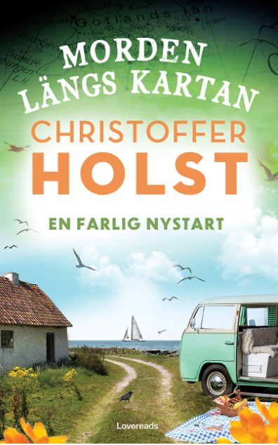
中文书名：危险的新开始
英文书名：A Dangerous New Beginning
作 者：Christoffer Holst
代理公司：Enberg/ANA/Winney
出版时间：2024年6月
代理地区：中国大陆、台湾
页 数：240页
审读资料：电子稿
类 型：悬疑小说
版权已授：丹麦、爱沙尼亚、挪威

内容简介：

春天降临在如诗如画的哥特兰岛（Gotland），路易丝·柯林斯（Louise Collins）正在岛上的卡特哈马斯维克（Katthammarsvik）小港镇筹划新奢华酒店的建设项目。与此同时，她也成功说服了妹妹莉娜（Lina）暂时离开斯德哥尔摩的压力，前来岛上共度复活节。

在同一个村庄，生活方式博主马林（Malin）刚与男友西格（Sigge）搬来。他们原本希望在这里重新开始新生活，但马林却越来越感到受到了某种阴影的困扰，很快她便意识到，他们新买的这座房子隐藏着一段黑暗的历史。

当马林与莉娜在卡特哈马斯维克的烟熏屋（smokehouse）邂逅后，莉娜受托调查是谁在威胁马林。然而，真相比她们任何人想象的都要更阴暗恐怖……

《危险的新开始（A Dangerous New Beginning）》是“谋杀地图（Map of Murders）”温馨推理系列的第三部作品，依旧充满魅力、温暖人情与扑朔迷离的黑暗谜案。

感谢您的阅读！
请将反馈信息发至：版权负责人
Email：Rights@nurnberg.com.cn
安德鲁·纳伯格联合国际有限公司北京代表处
北京市海淀区中关村大街甲59号中国人民大学文化大厦1705室, 邮编：100872
电话：010-82504106, 传真：010-82504200
公司网址：http://www.nurnberg.com.cn
书目下载：http://www.nurnberg.com.cn/booklist_zh/list.aspx
书讯浏览：http://www.nurnberg.com.cn/book/book.aspx
视频推荐：http://www.nurnberg.com.cn/video/video.aspx
豆瓣小站：http://site.douban.com/110577/
新浪微博：安德鲁纳伯格公司的微博_微博 (weibo.com)
微信订阅号：ANABJ2002


